Popayán, Inserte la fecha
Inserte nombre de la dependencia

Doctor

Vicerrector(a) Administrativo (a)
Universidad del Cauca

Asunto: Solicitud de Certificado Disponibilidad Presupuestal en el marco del Inserte el nombre del proyecto, inserte RG – año – código del proyecto

Cordial saludo,

La presente solicitud de CDP se basa en:

Corresponde al presupuesto – Vigencia fiscal
Periodo de ejecución |  | A
Solicitante | Inserte el nombre del Responsable del proyecto
Dependencia | Inserte el nombre de la dependencia que hace la solicitud
Con cargo a: | Inserte el nombre del proyecto, inserte RG – año – código del proyecto
Valor solicitado: | Inserte el valor solicitado en letras y numeros ($xxxxx)
Objeto: | Inserte el objeto de la actividad argumentando para que se va destinar el presupuesto.
Anexos: | - Estudio de necesidades  - FOR 42  - Presupuesto Detallado
Universitariamente,

Inserte firma del solicitante
Inserte Cargo del solicitante
Anexo: Estudio de necesidades; FOR 42; Presupuesto Detallado; En caso de mobiliario y equipos: anexar el estudio de mercado que UNICAMENTE LES TRAMITARA LA OFICINA DE PLANEACION

Total Folios: (X) Inserte número de folios
Proyectó: inserte el nombre de quien proyecta
Aprobó: inserte el nombre de quien aprueba

ESTUDIO DE NECESIDADES PARA INSERTE EL OBJETO DE LA SOLICITUD
Identificación de problema
Inserte el problema central de la plantilla del proyecto seleccionando solo la causa que va a cubrir, según el ejemplo.

Ejemplo:
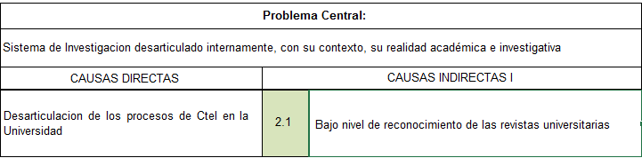

Solución propuesta
Inserte la solución propuesta seleccionando solo una actividad relacionada con el proyecto donde se visualiza el problema central y el objetivo del proyecto, según el ejemplo

Ejemplo:
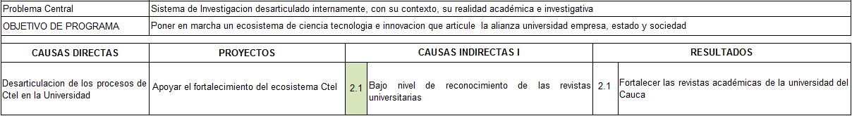

De acuerdo al concepto de viabilidad socio económica y de pertinencia del proyecto: Inserte el nombre del proyecto, inserte RG – año – código del proyecto

Por lo anterior se considera viable adelantar el proceso de contratación, conforme al presupuesto estimado en la ficha del proyecto.
Inserte firma del solicitante
Inserte Cargo del solicitante

PRESUPUESTO OFICIAL
Insertar objeto de la solicitud

Popayán, Inserte la fecha

Ítem | Descripción | Unidad | Cant. | Vr. Unitario | Vr. Total
 | Inserte tantas filas como sea necesario
Total antes de IVA
IVA (inserte el porcentaje del IVA que aplica para la actividad x%)
Valor Total del Presupuesto

Atentamente,

Inserte firma del solicitante
Inserte Cargo del solicitante

